Style-Ansage XXL
Dynamisch. Edgy. Progressiv. Die neuen uvex Shields begeistern mit ultralässigem Design, außergewöhnlichen Farb- und Spiegelkombinationen und einem extrem breiten Sichtfeld.

Oversize ist King! Egal ob auf dem Rennrad, Gravel- oder Mountainbike, beim Laufen oder Chillen in der City – stylische Shields sind angesagt wie nie und liegen dank ihrer Sport- und Alltagstauglichkeit voll im Trend. Genau hier setzt die neue uvex Shield-Kollektion an. Vom High-Performance Modell bis zum kantig-progressiven Style-Statement findet jede:r garantiert die richtige Brille. Typisch uvex sind alle Shields dank uvex supravision® Anti-Fog-Beschichtung maximal beschlagfrei und garantieren einen umfassenden UVA-, UVB- und UVC-Schutz bis zu 400 nm.

100 Prozent Style und Top-Performance: uvex sportstyle 236 set
Endlich ein Shield das alles kann! Die superleichte uvex sportstyle 236 begeistert nicht nur mit ihrem extrem coolen Look, sondern vor allem mit Vielseitigkeit, Sicherheit und Top-Performance. Die dank uvex supravision® Beschichtung dauerhaft beschlagfreie Scheibe, kann bei Bedarf jederzeit gewechselt werden. Clever: Ein Druckknopf an der Innenseite entriegelt Bügel, Rahmen und Scheibe so dass der Scheibentausch besonders einfach von der Hand geht. Ob verspiegelt oder klar entscheiden Sportler:innen je nach Einsatzbereich und persönlicher Vorliebe. Dabei schützen alle Scheiben zu 100 Prozent vor schädlichen UV-Strahlen und dank easy to clean Abperleffekt wird das Reinigen zum Kinderspiel. Zur Ausstattung gehört neben den verstellbaren Nasenpads und Bügelenden auch eine zusätzliche Längeneinstellung der Bügel. Diese erfolgt in drei Rasterstufen und macht die uvex sportstyle 236 noch anpassungsfähiger für einen perfekten Sitz und maximalen Tragekomfort.
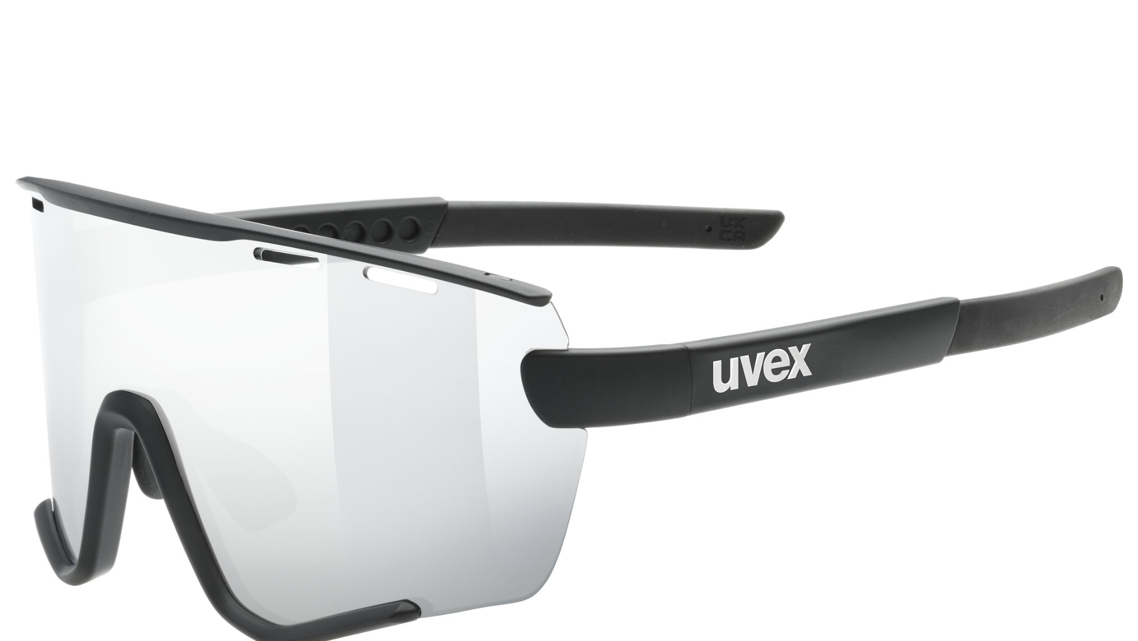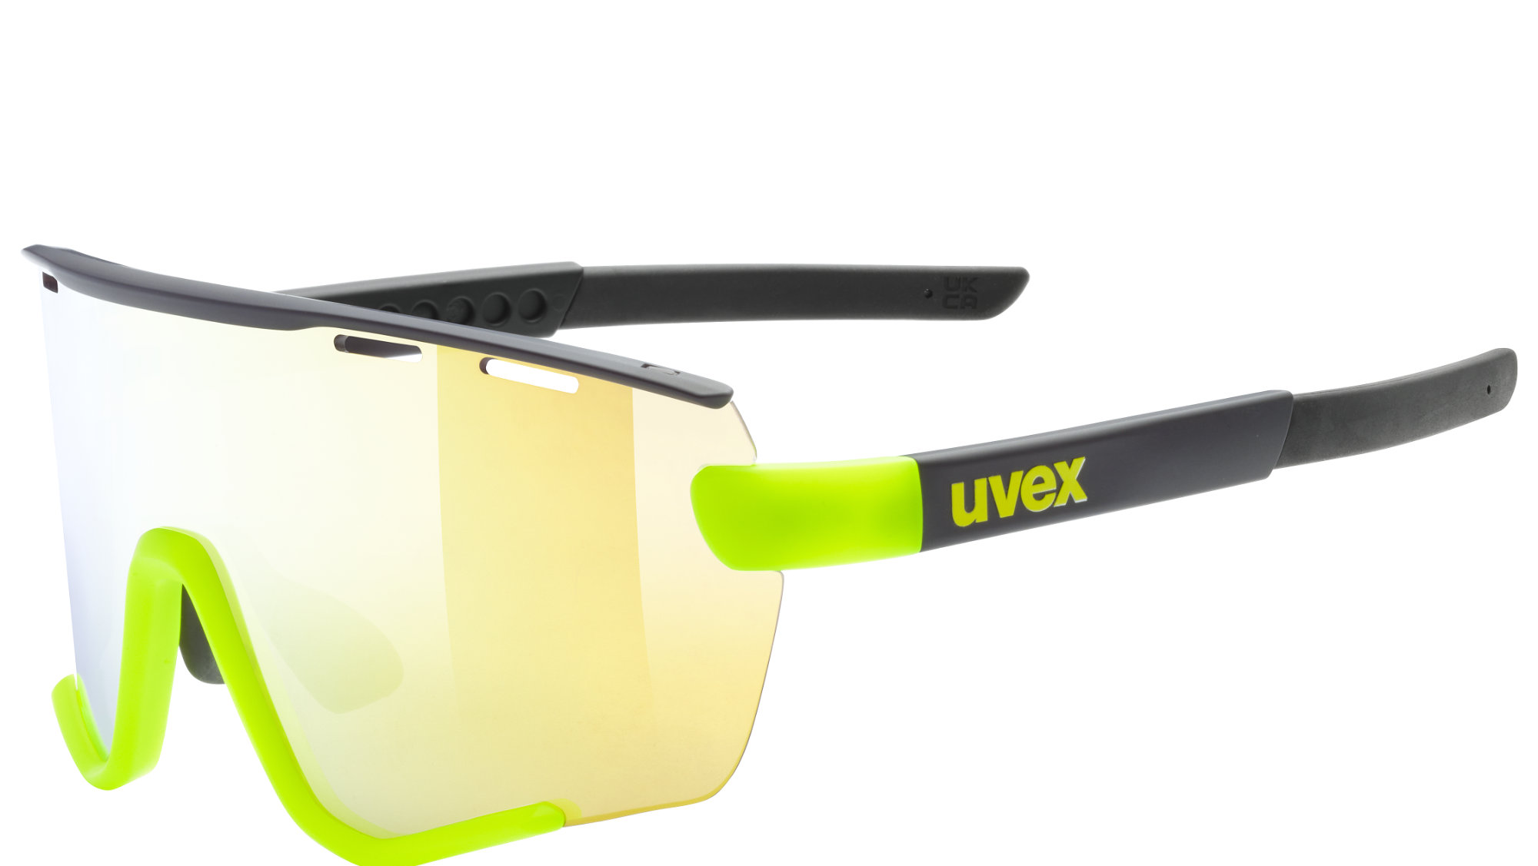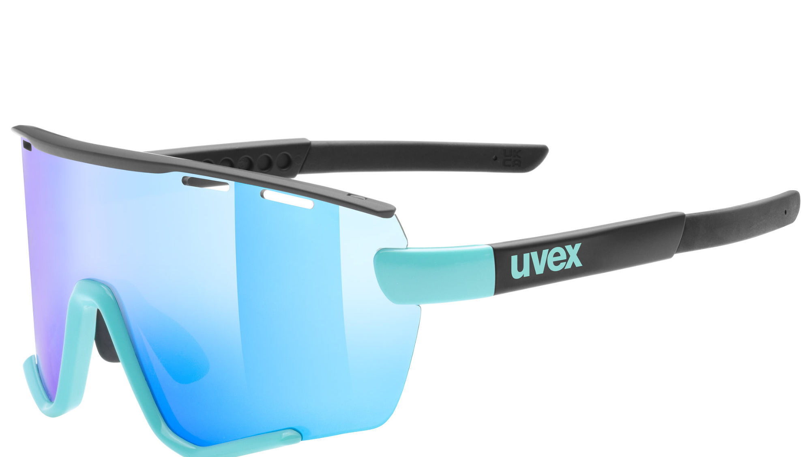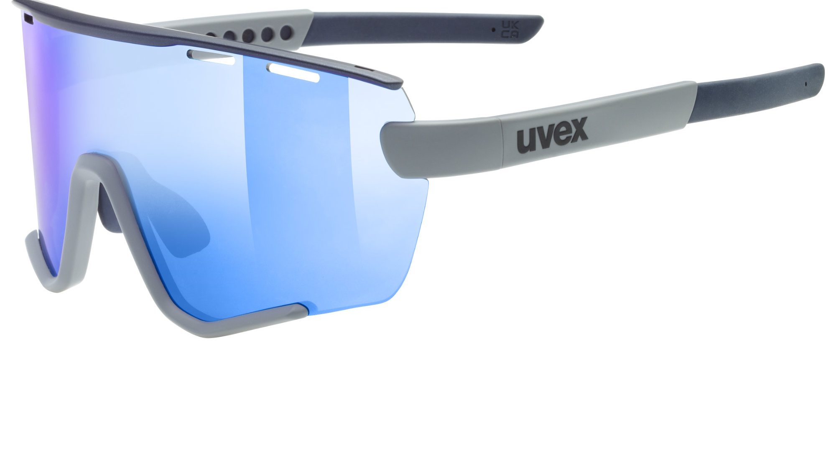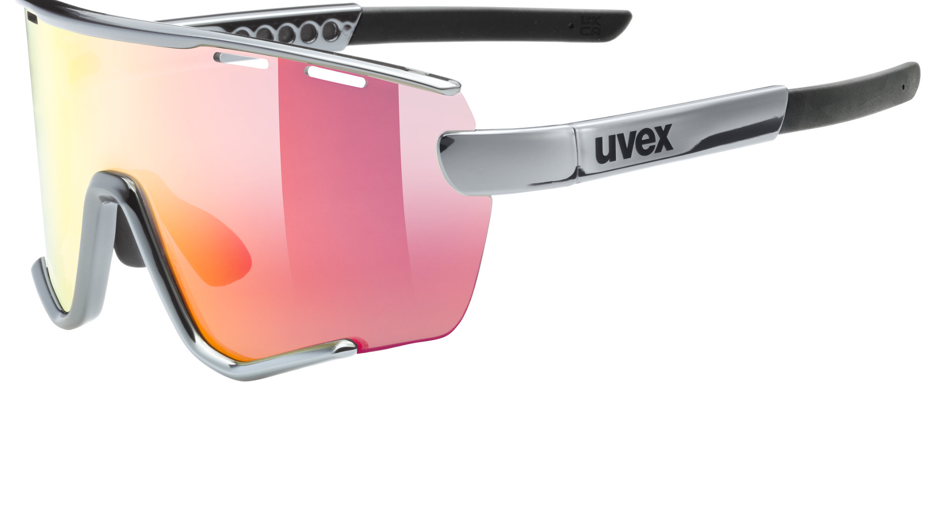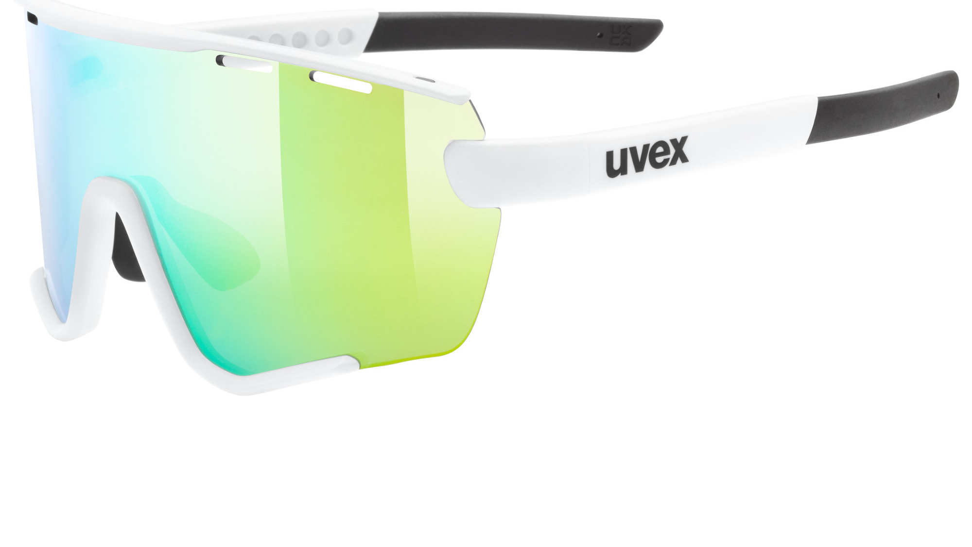
uvex sportstyle 236 set
Farben: black mat - mirror silver // black yellow mat // rhino - deep space mat // aqua black mat // silicium // white mat
UVP: 169,95 Euro

Auch als uvex sportstyle 236 small set speziell für Sportler:innen mit schmalem Gesicht erhältlich.
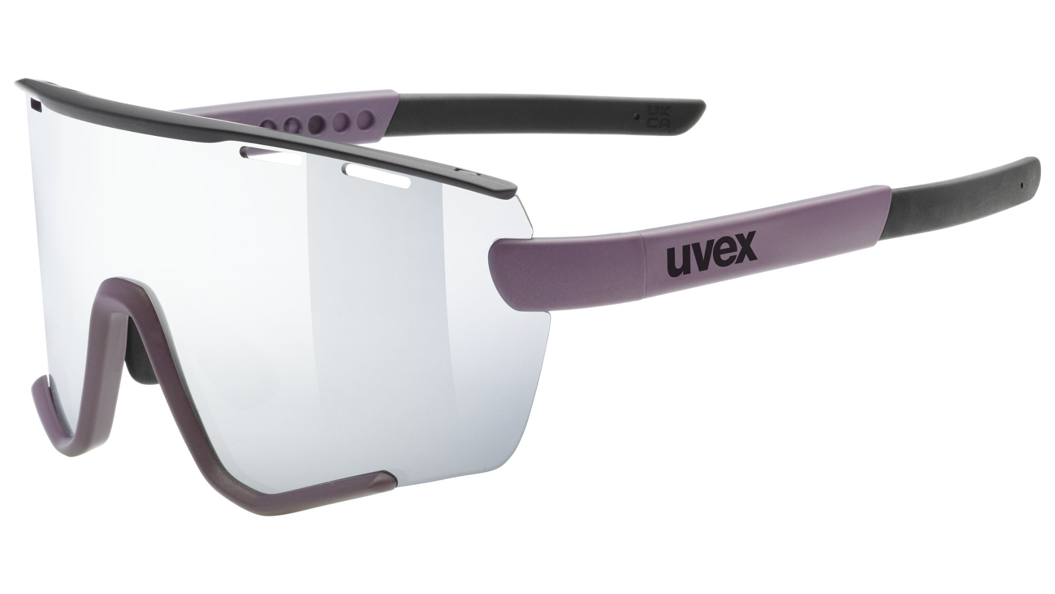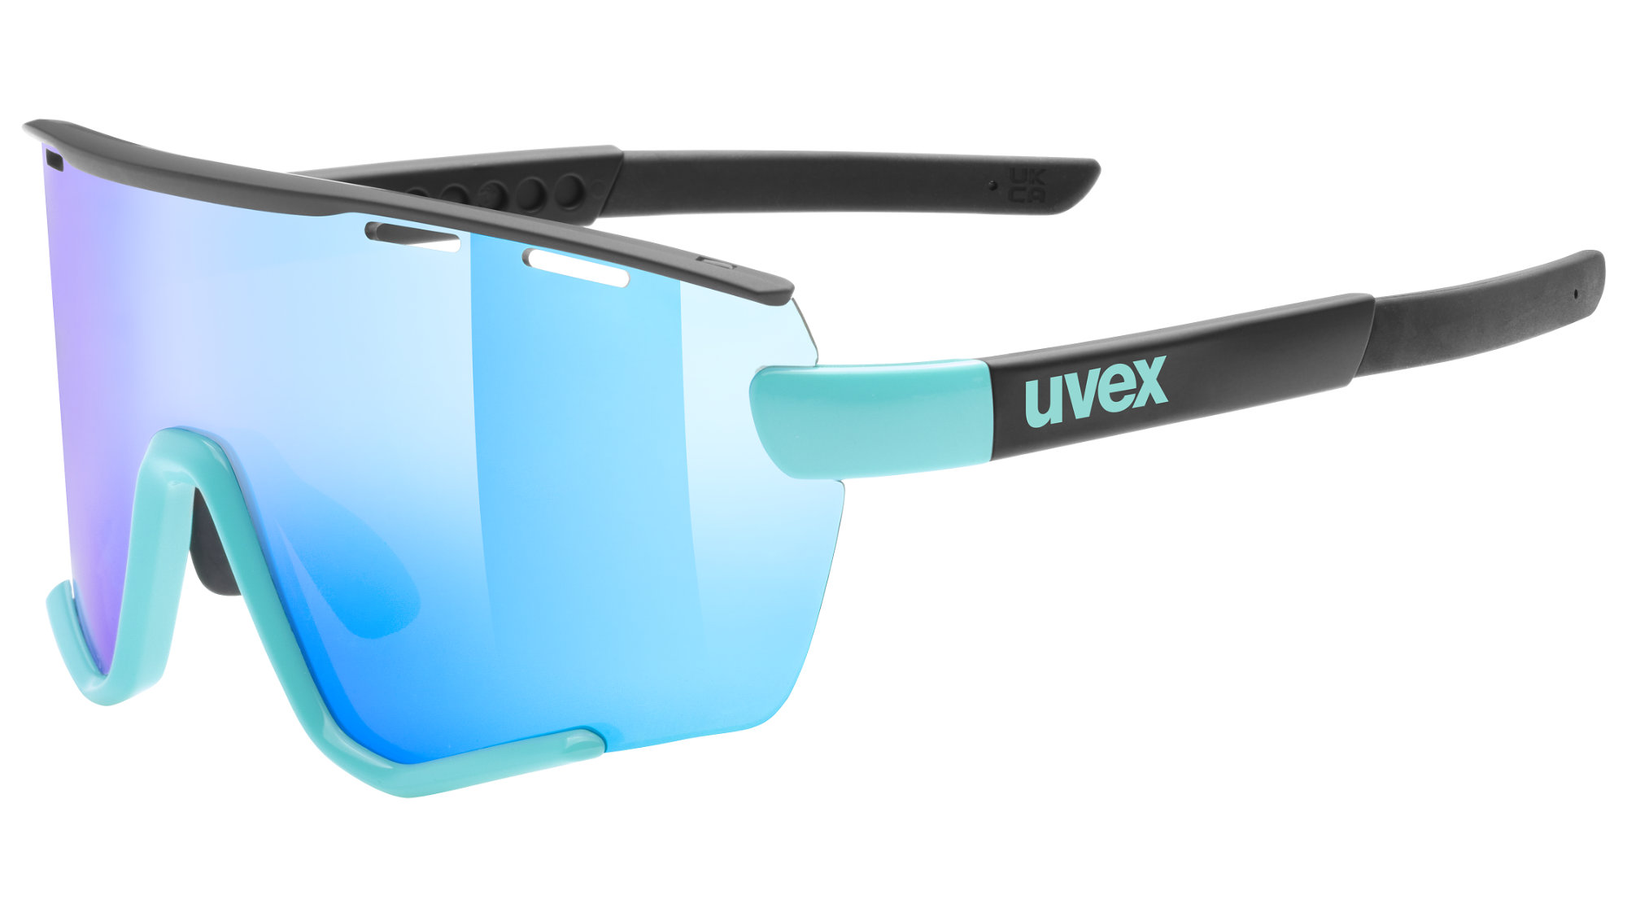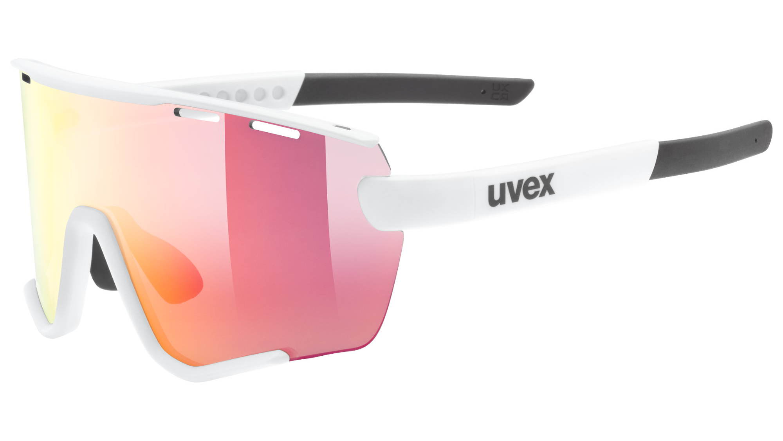
uvex sportstyle 236 small set
Farben: plum – black mat // aqua – black mat // white mat
UVP: 159,95 Euro

Progressive Performance: uvex sportstyle 235
Bei der uvex sportstyle 235 trifft sportlich-markantes Design auf überzeugende Funktionalität. Das progressive Oversize-Shield punktet mit uvex supravision® Antifog Beschichtung und schützt zu 100 Prozent vor schädlichen UV-Strahlen. Die wuchtige Oversize-Scheibe ist so designt, dass sie ein maximales seitliches sowie vertikales Sichtfeld garantiert. Für einen optimalen Halt lässt sich die Nasenauflage anpassen.
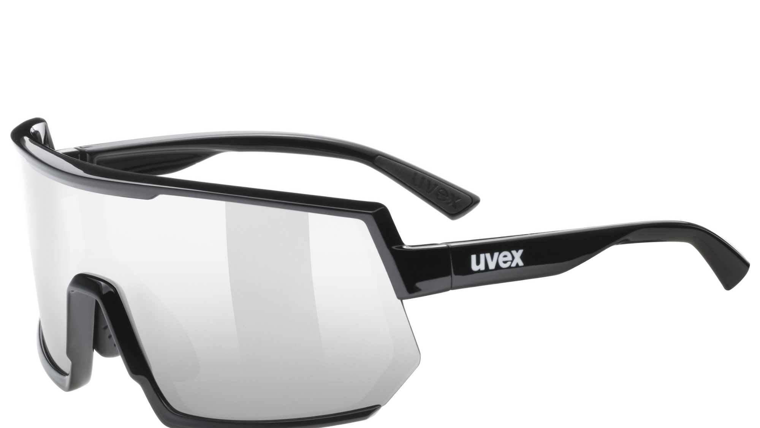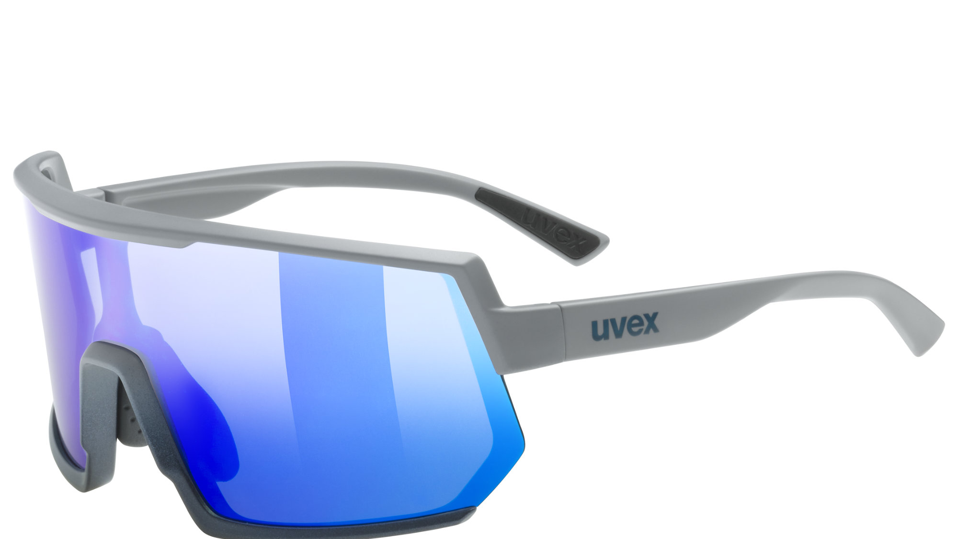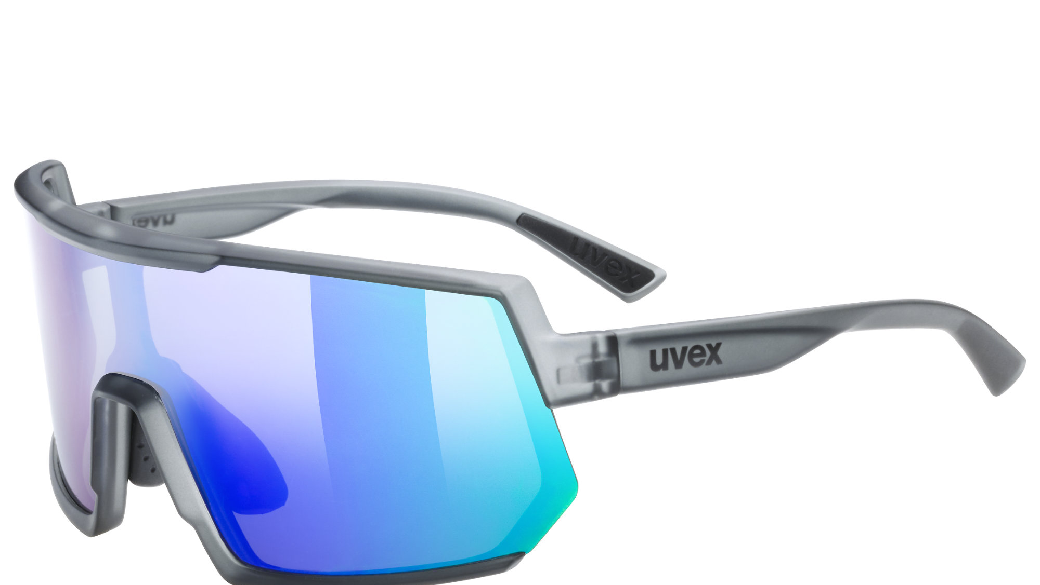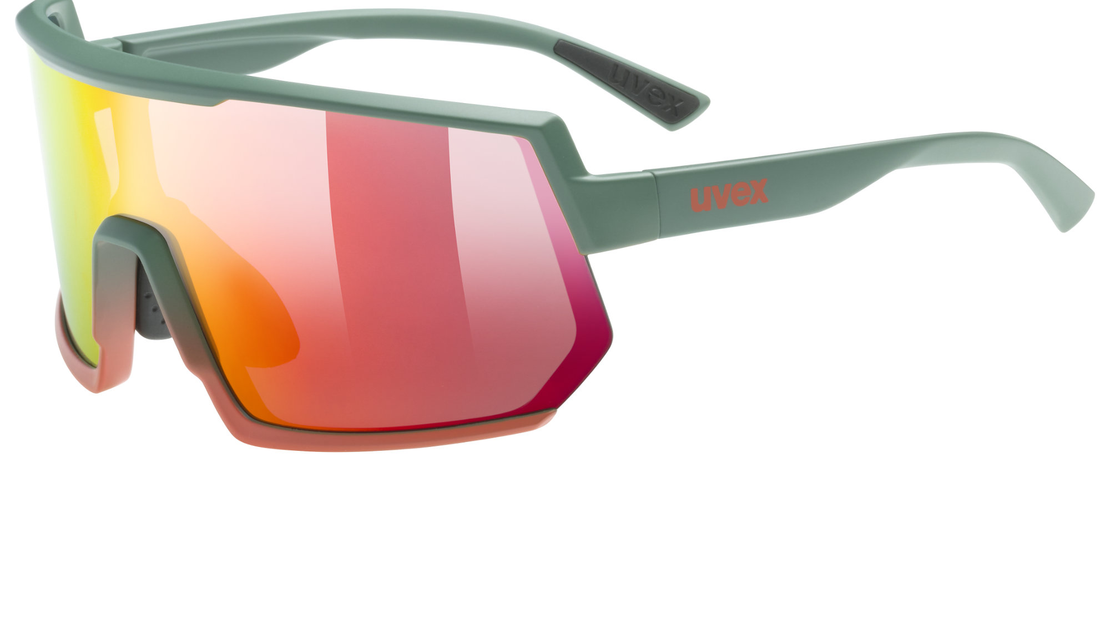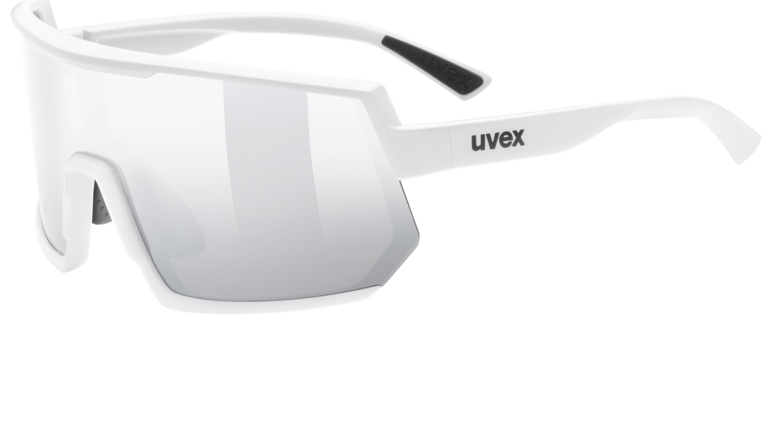
uvex sportstyle 235
Farben: black mat // rhino - deep space mat // smoke mat // moss grapefruit mat // white mat
UVP: 79,95 Euro

Über die uvex group
Die uvex group vereinigt drei international tätige Gesellschaften unter einem Dach: die uvex safety group, die uvex sports group (uvex sports und ALPINA) und Filtral. Die uvex group ist mit 49 Niederlassungen in 22 Ländern vertreten und produziert aus Überzeugung mit Schwerpunkt in Deutschland. 60 Prozent der rund 2.900 Mitarbeiter (Stand: GJ 2019/20) sind in Deutschland beschäftigt. uvex ist weltweit Partner des internationalen Spitzensports als Ausrüster unzähliger Top-Athleten. Das Leitmotiv protecting people ist Auftrag und Verpflichtung. Dazu entwickelt, produziert und vertreibt uvex Produkte und Serviceleistungen für die Sicherheit und den Schutz des Menschen im Berufs-, Sport- und Freizeitbereich.

Weitere Informationen

sowie Download Text und Bilder unter
www.uvex-sports.com/de/presseportal

Pressekontakt:
UVEX SPORTS GMBH & Co. KG Hansmann PR
Brand Management Unit Sport
Anke Gaab Thomas Meyer
Würzburger Str. 154 Lipowskystr. 15
90766 Fürth 81373 München
Tel.: 0911-9774-4475 Tel.: 089/360 5499-25
a.gaab@uvex.de t.meyer@hansmannpr.de
www.uvex-sports.com www.hansmannpr.de

